**Translate into Spanish/Galician. (2 exercises!)**

**DO NOT USE THE PASSIVE VOICE.**

1. He is not the kind of person to be relied on → No es el tipo de persona en la que se puede confiar/ en la que confiaría.
2. You were supposed to have submitted your report by the end of January → Se suponía que había presentado su informe a finales de enero.
3. I was shocked to be informed that he had been released from prison → Me sorprendió que me informaran de su liberación de prisión.
4. She had been taught maths by an uncle → Su tío le había enseñado matemáticas.
5. Many accidents are caused by careless driving → Muchos accidentes son causados por una conducción descuidada.
6. Green tea is claimed to have anti-carcinogenic properties → Se afirma que el té verde tiene propiedades anti-cancerígenas.
7. At his last assessment, his mental age was estimated at eight years old → En su última evaluación, su edad mental se estimó en ocho años.
8. Most European countries allow embryos to be frozen for five years, but not Germany or Italy → La mayoría de los países europeos permiten congelar embriones durante cinco años, exceptuando a Alemania e Italia.
9. He was given the prize because of his ideas, to encourage them → Recibió el premio para alentarle debido a/por sus ideas.
10. Colours and other food additives are reported as “banned” in some countries but permitted in Australia and New Zealand → En teoría, los colorantes y otros aditivos alimentarios están "prohibidos" en algunos países, pero están permitidos en Australia y Nueva Zelandia.
11. Hallucinogens such as LSD are listed as banned substances and are illegal → Los alucinógenos como el LSD figuran en la lista de sustancias prohibidas y son ilegales.

TRANSLATE INTO SPANISH/GALICIAN:

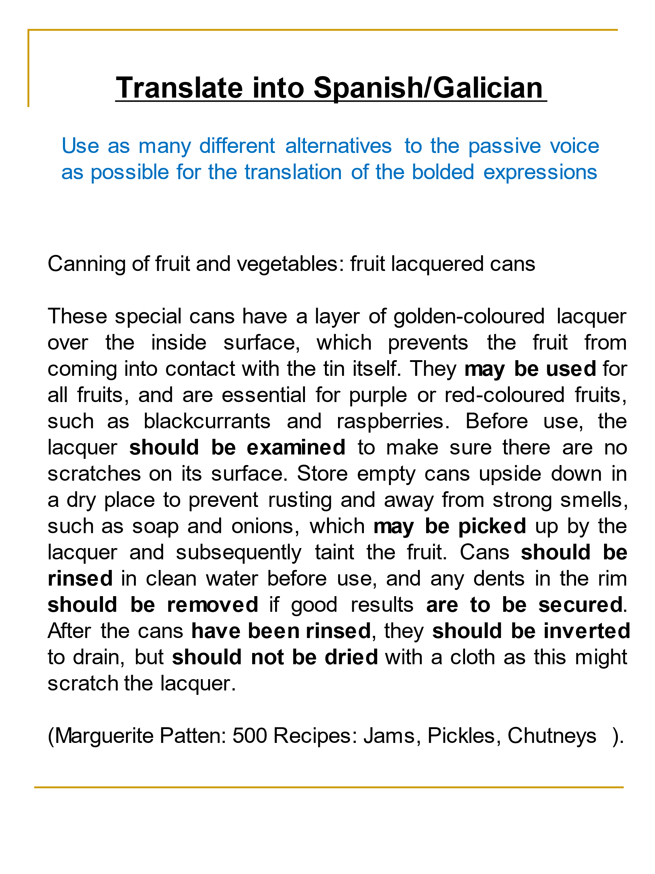Canning of fruit and vegetables: fruit lacquered cans.

These special cans have a layer of golden-coloured lacquer over the inside surface, which prevents the fruit from coming into contact with the tin itself. They **may be used** for all fruits, and are essentials for purple or red-coloured fruits, such as blackcurrants and raspberries. Before use, the lacquer **should be examine**d to make sure there are no scratches on its surface. Store empty cans upside down in a dry place to prevent rusting and away from strong smells, such as soap and onions, which **may be picked** up by the lacquer and subsequently taint the fruit. Cans **should be rinsed** in clean water before use, and any dents in the rim **should be removed** if goods results are to be secured. After the cans **have been rinsed**, they should be inverted to drain, but **should not be dried** with a cloth as this might scratch the lacquer.

_______________________________________________________________________

Enlatado de frutas y vegetales: latas lacadas en frutas.

Estas latas especiales tienen una capa de laca de color dorado sobre la superficie interior, lo que impide que el fruto entre en contacto con la lata en sí. (Estas latas sirven para…) Se pueden utilizar para todas las frutas, y son esenciales para frutas púrpuras o de color rojo, como grosellas negras y frambuesas. Antes de su uso,(es recomendable) la laca debe examinarse para asegurarse de que no haya arañazos en su superficie. Almacene las latas vacías boca abajo en un lugar seco para evitar que se oxiden y alejado de los olores fuertes, como el detergente y las cebollas, que la laca puede impregnar y posteriormente manchar/estropear/echar a perder la fruta. Las latas deben enjuagarse en agua limpia antes de su uso, y cualquier abolladura en la llanta debe eliminarse si se van a asegurar los resultados de las mercancías. Después, póngalas boca abajo a escurrir, evitando secarlas con un paño, ya que esto podría rayar la laca.

1. He didn’t like *being criticized* by the press **→** No le gustaron las críticas de la prensa.

2. This portrait *was painted* by Rubens **→** Este retrato es obra de Rubens.

3. Clorine *is utilized to* sterilize water **→** El cloro sirve para desinfectar el agua.

4. Her abilities *were envied* by her colleagues **→** Su capacidad despertaba la envidia de sus colegas.

5. He *is considered* as the best student **→** Pasa por ser el mejor estudiante.

6. All convicted men will *be punished* **→** Todos los culpables recibirán castigo.

7. Exam papers *are shredded* after two years **→** Los exámenes se trituran al cabo de dos años.

8. He was *expelled* for making racist remarks → Lo expulsaron por hacer comentarios racistas.